

Msz.: 23/2021

„Duna-Tisza közi térségi turisztikai koncepció támogatása" tárgyú projekt részeként megvalósuló „Lakitelek turisztikai fejlesztési koncepciója" című, ET-2020-02-111 azonosítószámú projekt

LAKITELEK-TŐSERDŐ ÖKOLÓGIAI, VÍZMEGTARTÁSI ÉS ÖKOTURISZTIKAI KOMPLEX FEJLESZTÉSE

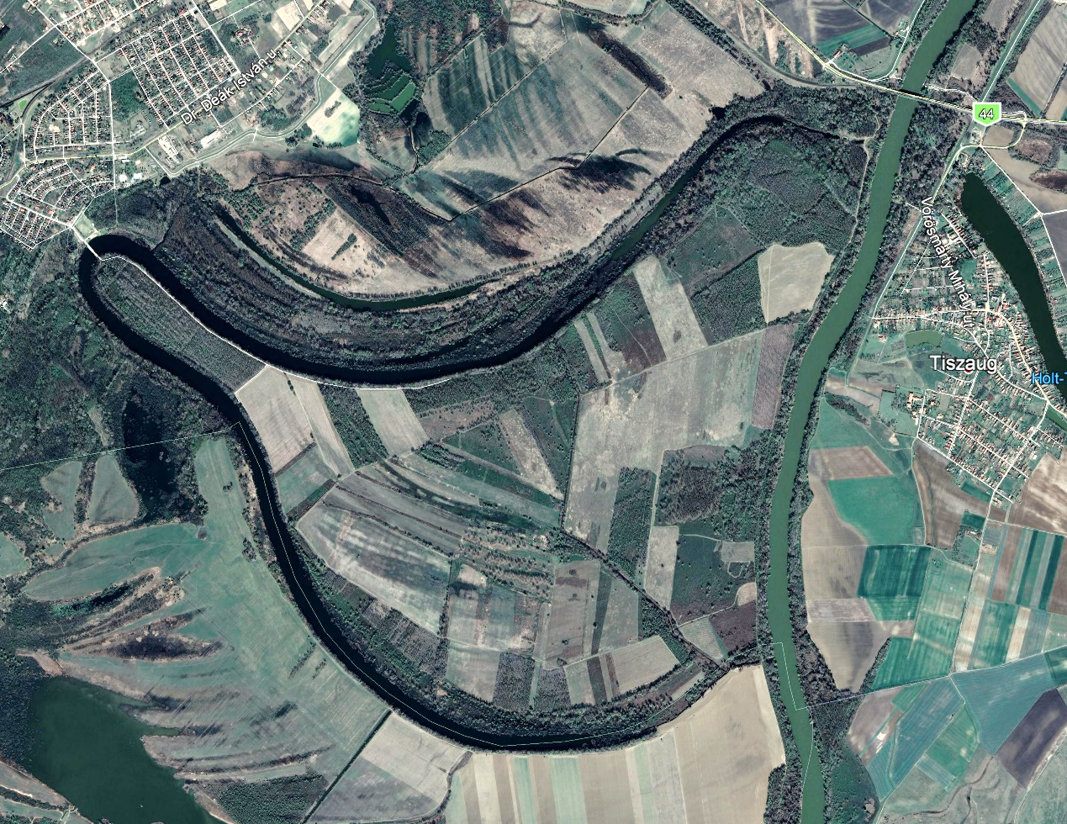

2021. augusztus

1. Előszó
Tőserdő, valamint a szikrai Holt-Tisza hazánkban egyedülálló természeti értékekkel rendelkezik, megőrizte a tiszai folyamszabályozás előtti jellegét. Növényeit és állatállományát a Kiskunsági Nemzeti Park is védi. Bács-Kiskun megyében az egyetlen terület, ahol a kiskunsági homokvidék és a tiszai felszín élesen találkozik.
Szikra a kapcsolódó Tőserdővel és Holt-Tiszával átmeneti jellegű terület, a Duna és a Tisza felszínformáló munkájának találkozási pontja. A szeles ártéri felszínt a Tisza formálta, ám attól nyugatra és keletre (a Tiszazugban is) szélfútta, dunai eredetű futóhomok buckasorok halmozódtak fel.
Szikra első védetté nyilvánítását 1955-ben javasoltak, s a Kiskunsági Nemzeti Park megalapításakor, 1975-ben lett nemzeti parki törzsterület. Változatos geomorfológiai tájként a Tisza mente egyetlen nemzetközi jelentőségű területe.
Gazdag fajösszetételű puha – és keményfa ligeterdők váltakoznak itt égerláp erdőkkel, szinte járhatatlan mocsarakkal, virágoktól illatos rétekkel, zsombékok övezte kisebb-nagyobb tavakkal, a Tisza egykori morotváival. Kiemelkedő értéke Szikra-puszta magyar csenkeszes (Festucetum vaginatae) nyílt homoki gyepének maradvány társulása, melyet egy kis kései szegfűs (Dianthus serotinus), árvalányhajas (Stipa sp.), kakukkfüves (Thymus sp.) rét őriz az üdülőterület védett részeként. Az egykori homokpuszta mai ökoszisztémájának jelentős tagja a kései szegfű. Hazánkban védett. Az európai állomány zöme a Duna–Tisza köze meszes talajú buckavonulatain és középhegységeink mészkősziklagyepein található. Nemzetközileg is veszélyeztetett fajként tartják nyilván. Szikrai élőhelyén 250-300 példány él szálanként vagy telepekbe rendeződve.
(forrás: http://www.bacskiskunmegyenemzetiertekei.hu/megyei_ertekek/1129-t-serd-valamint-a-szikrai-holt-tisza-term-szeti-rt-kei)

2. Alpár-bokrosi tisza-ártéri öblözet HUKN10004
A Tisza ártere, mocsarakkal. holtágakkal és az azokat kísérő füzesekkel, kőrises-égeres ligeterdőkkel és faültetvényekkel, valamint ártéri rétekkel és szántókkal. A megfelelő erdő- és mezőgazdálkodási gyakorlatok bevezetése a természetvédelmi erőfeszítések kulcsát jelentik. A terület kiemelt jelentőségű, ugyanis a Tisza középső és alsó folyásvidékét tekintve a legnagyobb megmaradt ártéri régió. A természetes fűz-nyár ligeterdők nem túl gyakoriak a térségben, de itt megtalálhatóak, csakúgy, mint a folyómenti kocsányos tölgyesek. Az élőhelyek közepes minőségűek. A legtöbb mocsár ugyan viszonylag jó természetességi fokú, de az invazív gyalogakác (Amorpha fruticosa) beterjedése komoly vezsélyt jelent ezekre nézve is. A másodlagos töltéseknek köszönhetően az utóbbi évtizedek árasztás nélkül teltek, hátrányosan befolyásolva a folyóparti erdők nagy részét. Az 1999-2000 szélsőséges árvizek (hosszan tartó, magas vízállással) elpusztították mind a folyópartot kísérő réteket és az erdők aljnövényzetét. (A töltések az ártére került víztömegek levonulását visszafogták, ezzel is erősítve a folyamatot.) Az agresszívan terjedő idegenhonos fajok komoly veszélyeztető tényezőt jelentenek a természetes erdőtársulásokra. A legnagyobb jelentőségű fajok a gyalogakác, a süntök, a zöld juhar, a ligeti szőlő és az amerikai kőris. A Tisza vízgyűjtő medencéjébek legfontosabb gém-, vízimadár- és partimadáélőhelye. A területnek több mint felét szántók teszik ki, ezek ugyanakkor fontos táplálkozóhelyei a vonuló vízimadaraknak. Az ültetett erdők némelyike fokozottan védett fajok, így a rétisas és a fekete gólya fészkelőhelye.

A területhez kötődő legfontosabb európai közösségi jelentőségű mádárfajok: kis kárókatona, bakcsó, üstökös gém, kis kócsag, kanalasgém, cigányréce, haris.

Természetvédelmi célkitűzések

Általános célkitűzések: A Natura 2000 terület természetvédelmi célkitűzése az azon található, a kijelölés alapjául szolgáló fajok és élőhelytípusok kedvező természetvédelmi helyzetének megőrzése, fenntartása, helyreállítása, valamint a Natura 2000 területek lehatárolásának alapjául szolgáló természeti állapot és a kedvező természetvédelmi állapottal összhangban lévő gazdálkodás feltételeinek biztosítása.
forrás: https://www.mme.hu/natura-2000-teruletek/hukn10004

3. A Lakiteleki-Holt-Tisza jelemzése
A lakiteleki Szikra Holt-Tisza teljes területe kb. 70 hektár, hossza eléri a 10 km-t. Szélessége átlagosan 35-40 m, mélysége 2,5 méter, de néhol eléri a 8-10 métert is.
A holtág vízminőségének javítása az egykori 4-es számú zsilipen és a III. zsilpipen keresztül történhet a Tiszából.
A Tisza áradásakor a nyári gáton átlépve a folyó betör az alacsonyabban fekvő területekre, és azokat elönti, az ár levonulásakor a víz a zsilipek nyitásával visszakerül a Tisza medrébe.
A következő ábrák a a holtágat és a vízkormányzó műtárgyak elhelyezkedését szemléltezik.
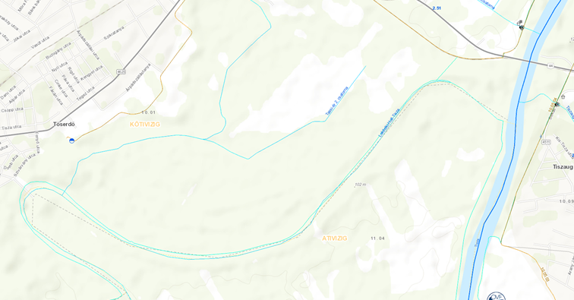
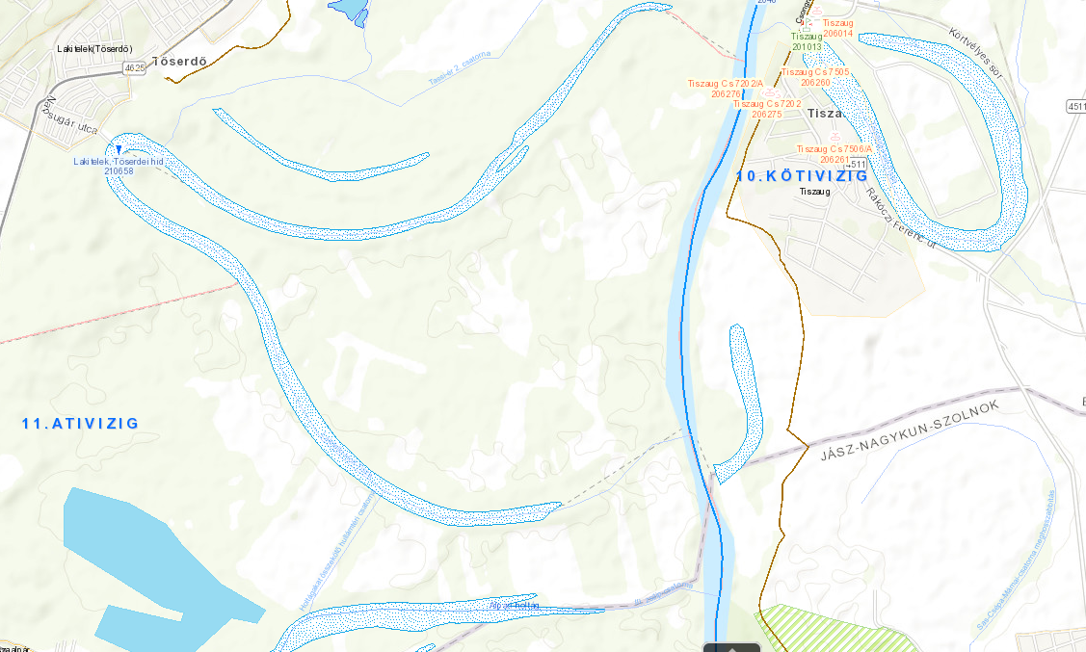
(forrás: http://geoportal.vizugy.hu/belviz/index.html)

3. Beavatkozások
A következő beavatkozások érintik a Lakiteleki-Holt-Tiszát a fent ismertetett természeti értékek megtartásának biztosítására:
- A Lakitelki-Holt-Tisza medrének kotrása változó mélységben, 55 ha nagyságú területen történhet. A terület lehatárolásánál figyelembe lettek véve a természetvédelmi szempontok, kimaradtak azok a részek, ahol nem lehet bolygatni az adott területeket.
- A holtág kezdeti és vég szakaszán egy vezérárok kerül kikotrásra ami a vízmozgást biztosítja.
- A jelenlegi kotrási program keretében holtáganként legfeljebb a teljes vízfelület 70%-a, 12 hónapon belül (ez nem feltétlenül naptári év, hanem egy összetartozó időszakasz), de legfeljebb a 60%-a látható előreláthatólag kotorhatónak.
- A kitermelésre kerülő iszap elhelyezése az erdős területeken, mély fekvésű mezőgadasági táblákon (kazettákban) történhet, illetve ami már nem helyezhető el a kihelyező területek kis száma miatt, a Tisza sodorvonalába történő bevezetés is számításba jöhet, a területileg illetékes vízügyi igazgatóság enegedélyével.
- Dög-Tisza részleges mederkotrása üledékeltávolítási céllal (Lakitelek 0190 hrsz.).
- III. zsilip üzembiztonságának növelése (rács felszerelés, mederburkolat javítása).
- Tassi-éri zsilip felújítása a hullámtéri élőhelyek vízpótlási lehetőségeinek javítása érdekében (Lakitelek 0164/1).
- A Holt-Tiszák medrének környezetében inváziós fásszárú vegetáció eltávolítása, őshonos fásszárú növényzet telepítése.
- A holtág medre mellett futó földutak rendezése.
A Szikra-Alpári összekötő csatorna medrének kotrása és a Lakiteleki-Holt-Tisza alsó szakaszának kotrása egy öntözésfejlesztésen alapuló pályázatban szintén szerepel, de pontos információk nem állank rendelkezésre ennek az állapotáról és a végleges nyomvonalról, ezért ezen projektben szerpeltetésre kerültek, mint projekt elemek.

4. Érintett helyrajziszámok
A következő táblázatok a kotrással érintett területeket, az elhelyező területeket és a vízkormányzással érintett területeket tartalmazza.

Kotrási területek
Hrsz. | Művelési ág | Tulajdonos | Kezelő | Szolgalom | korlátozás
Lakitelek-3677/2 | strandfürdő | Önkormányzat |  |  | Natura 2000
Lakitelek-3678/2 | park (sport és pihenő) | Önkormányzat |  |  | Natura 2000
Lakitelek-3681/ | közterület | Önkormányzat |  |  | Natura 2000
Lakitelek-0164/4 | csatorna | Magyar Állam | KNPI |  | védett, Natura 2000
Lakitelek-0211/ | Holt-Tisza-ág | Magyar Állam | KNPI |  | védett, Natura 2000
Lakitelek-0212/ | Holt-Tisza-ág | Magyar Állam | KNPI |  | védett, Natura 2000
Tiszaalpár-012/42 | Holt-Tisza | magán (osztatlan közös) |  |  | Natura 2000
Tiszaalpár-012/43 | csatorna | Magyar Állam | KNPI |  | Natura 2000
Tiszaalpár-012/44 | csatorna | Magyar Állam | KNPI |  | Natura 2000
Tiszaalpár-012/45 | Holt-Tisza | Magyar Állam | KNPI |  | Natura 2000
Tiszaug-0165/1 | Holt-Tisza | Magyar Állam | KNPI |  | védett, Natura 2000
Tiszaug-0165/2 | Holt-Tisza | magán (osztatlan közös) |  |  | Natura 2000
Tiszaug-0179/ | Holt-Tisza | Magyar Állam | KNPI |  | védett, Natura 2000
Tiszaug-0180/1 | Holt-Tisza | Magyar Állam | KNPI |  | védett, Natura 2000
Tiszaug-0180/2 | csatorna | Magyar Állam | KNPI |  | védett, Natura 2000
Lakitelek-0190 | mocsár | Magyar Állam | KNPI |  | védett, Natura 2000

Kotrási iszap elhelyező területek
Hrsz. | Művelési ág | Tulajdonos | Kezelő | Szolgalom | korlátozás
Tiszaug-0158/11 | szántó | Magyar Állam | KNPI |  | Natura 2000
Tiszaug-0158/14 | szántó | Magyar Állam | KNPI |  | Natura 2000
Tiszaug-0158/20 | szántó | Magyar Állam | KNPI |  | Natura 2000
Tiszaug-0158/32 | szántó | Magyar Állam | NFK |  | Natura 2000
Tiszaug-0158/33 | szántó | Magyar Állam | KNPI |  | Natura 2000
Tiszaug-0158/6 | erdő | Magyar Állam | KNPI |  | Natura 2000
Tiszaug-0158/7 | szántó | magán (Borbély Károlyné) |  |  | Natura 2000
Tiszaug-0158/9 | szántó | Magyar Állam | KNPI |  | Natura 2000
Tiszaug-0162/10 | szántó | Magyar Állam | KNPI |  | Natura 2000
Tiszaug-0162/12 | szántó | Magyar Állam | KNPI |  | Natura 2000
Tiszaug-0166/10 | szántó | Magyar Állam | KNPI |  | Natura 2000
Tiszaug-0166/10 | erdő | Magyar Állam | KNPI |  | Natura 2000
Tiszaug-0166/11 | szántó | magán (Kecskés János) |  |  | Natura 2000
Tiszaug-0166/12 | erdő | Magyar Állam | KNPI |  | Natura 2000
Tiszaug-0166/12 | szántó | Magyar Állam | KNPI |  | Natura 2000
Tiszaug-0166/13 | legelő | Magyar Állam | KNPI |  | Natura 2000
Tiszaug-0166/2 | szántó | Magyar Állam | KNPI |  | Natura 2000
Tiszaug-0166/2 | erdő | Magyar Állam | KNPI |  | Natura 2000
Tiszaug-0166/3 | szántó | Magyar Állam | KNPI |  | Natura 2000
Tiszaug-0166/4 | szántó | Magyar Állam | NFK |  | Natura 2000
Tiszaug-0166/5 | szántó | Magyar Állam | NFK |  | Natura 2000
Tiszaug-0166/6 | erdő | Magyar Állam | KNPI |  | Natura 2000
Tiszaug-0166/6 | szántó | Magyar Állam | KNPI |  | Natura 2000
Tiszaug-0166/7 | erdő | Magyar Állam | KNPI |  | Natura 2000
Tiszaug-0166/8 | szántó | Magyar Állam | KNPI |  | Natura 2000
Tiszaug-0166/8 | erdő | Magyar Állam | KNPI |  | Natura 2000
Tiszaug-0166/9 | szántó | Magyar Állam | KNPI |  | Natura 2000
Tiszaug-0166/9 | erdő | Magyar Állam | KNPI |  | Natura 2000
Lakitelek-0164/3 | erdő | Magyar Állam | KNPI |  | védett, Natura 2000
Lakitelek-0160/2 | erdő | Magyar Állam | KNPI |  | védett, Natura 2000
Lakitelek-0160/1 | erdő | Magyar Állam | KNPI |  | védett, Natura 2000
Tiszaug-0180/1 | erdő | Magyar Állam | KNPI |  | védett, Natura 2000

Vízkormányzó műtárgyak helye
Hrsz. | Művelési ág | Tulajdonos | Kezelő | Szolgalom | korlátozás
IV. zsilip
Lakitelek-0164/4 | csatorna | Magyar Állam | KNPI |  | védett, Natura 2000
III. zsilip
Tiszaalpár-015/1 | töltés | magán (Barna Sándor) |  |  | Natura 2000
Tiszaalpár-015/2 | legelő | magán (osztatlan közös) |  | haszonélvezet, jelzálog, végrehajtási jog | Natura 2000
Tassi-éri zsilip
Lakitelek.-0195 | csatorna | Önkormányzat ? |  |  | védett, Natura 2000

5. Pénzügyi érintettség
A Lakitelki-Holt-Tisza meder állapot javítása 4,320 Mrd Ft

A Lakitelki-Holt-Tisza vízügyi beruházási része 1,000 Mrd Ft

6. Részletes helyszínrajz
